智慧型機器人技術種子教師研習班
壹、目的
為將智慧型產品創新設計普及於中等學校教育，並且配合未來將極力推廣相關研習活動和全國智慧型機器人科技創意競賽；南亞技術學院針對高中職教師特開辦智慧型機器人技術種子教師研習班，培育智慧型機器人技術種子教師，進而能夠研發教學活動，融入高中職課程教學或學術性社團活動中。
貳、辦理單位
一、主辦單位：南亞技術學院機械工程系
二、協辦單位：利基應用科技股份有限公司
參、研習對象及人數
一、全國公私立高中或高職(含綜合高中)現職教師。
二、全國公私立高中或高職校內科學展覽計畫指導教師。
三、以上研習對象，本梯次以30 人為限。
肆、辦理時間
自99 年7 月6 日（星期二），9:00 至16:00，計6 小時。
伍、講授師資群
黃燕文副教授(南亞技術學院機械系)
張乾益協理(利基應用科技股份有限公司)
李東翰協理(利基應用科技股份有限公司)
陸、研習地點
南亞技術學院機械工程館一樓創意機電系統技術研發中心(J102)

柒、報名及錄取方式
一、報名日期：自即日起至99 年6 月30 日(星期三)止。
二、報名方式：
於99 年6月30 日(星期三)以前，傳真至03-4384670，或E-mail至jackyaren@nanya.edu.tw。
三、聯絡人：簡民原
聯絡電話：(03)4361070轉6301
傳真電話：(03)4384670
電子信箱：jackyaren@nanya.edu.tw
四、錄取方式：凡符合報名資格者依報名先後順序錄取，額滿截止。錄取名單將個別以電話及e-mail 函知錄取教師。
捌、研習課程
時間課程內容
08:30～09:00 報到及領取講義
09:00～10:20 機器人系統開發系統介紹
10:20～10:30 休息
10:30～12:00 機器人模組實作
12:00～13:00 用餐及午休
13:00～14:20 人型機器人說明
14:20～14:30 休息
14:30～16:00 人型機器人實作
16:00～ 賦歸
玖、其他說明
一、本梯次研習活動全程免費，參與研習活動期間，提供全體參與人員午餐、研習相關設備使用與講義以及校內免費停車。
二、凡全程參與本梯次研習活動教師，將頒發研習證書。

南亞技術學院交通路線圖
地點：南亞技術學院機械工程館 1樓J102
交通路線圖
市區公車可搭桃園客運---北路(往士校)、9路(往華勛)、往桃園(經仁美)或搭中壢客運---北路(往忠貞、龍岡)。南亞技術學院站下車，徒步3分鐘。
校址:桃園縣中壢市中山東路三段414號 TEL:(03)4361070~5
http://www.nanya.edu.tw/
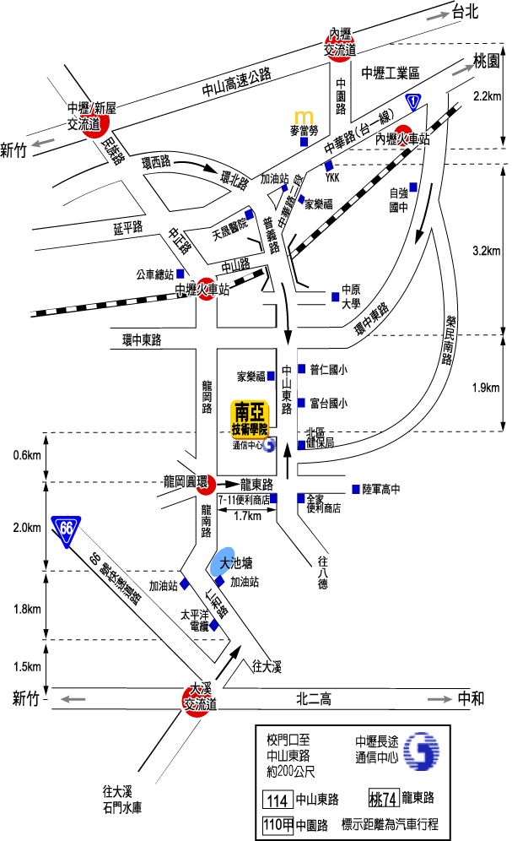

智慧型機器人技術種子教師研習班報名表

學校 | （請填寫全名）
姓名 |  | 單位
職稱 |  | 專長或在校教授課程
午餐 | 葷 素 | E-mail
手機 |  | 備註
備註：
一、報名日期：自即日起至99 年6 月30 日(星期三)止。
二、報名方式：
於99 年6月30 日(星期三)以前，傳真至03-4384670，或E-mail至jackyaren@nanya.edu.tw。
三、聯絡人：簡民原
聯絡電話：(03)4361070轉6301
傳真電話：(03)4384670
電子信箱：jackyaren@nanya.edu.tw
四、錄取方式：凡符合報名資格者依報名先後順序錄取，額滿截止。錄取名單將個別以電話及e-mail 函知錄取教師。

